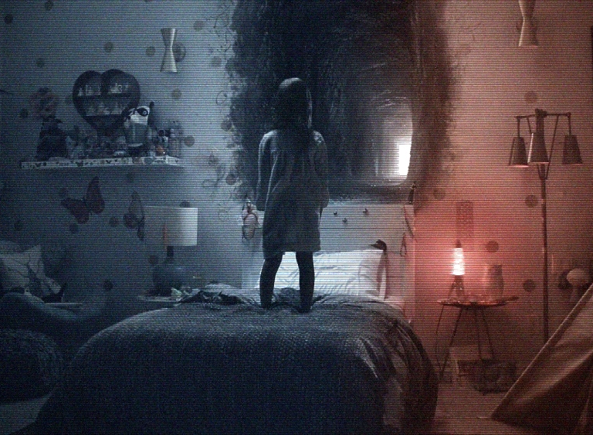
Paranormal Activity: The Ghost Dimension
(Paranormal Activity: The Ghost Dimension)
Premiéra: 22. 10. 2015

UIP - Paramount, USA 2015
Režie: Gregory Plotkin
Scénář: Jason Pagan, Andrew Deutschman
Kamera: John Rutland
Hrají: Chris J. Murray, Brit Shaw, Ivy George, Dan Gill, Michael Krawic

Nemůžete je zachránit. Můžete se jen dívat.
Potíte se strachy, nemůžete dýchat, chcete utéct, ale jste paralyzováni strachy. Tyto stavy zažívají v kině diváci extrémně úspěšné hororové série Paranormal Activity. Tvůrci nejnovějšího pokračování, které má podtitul The Ghost Dimension, však slibují ještě o něco děsivější zážitek. Slovo hrůza nabyde úplně nových parametrů nejen proto, že jde o závěrečný díl a tedy vyvrcholení celé série, ale i díky možná až příliš reálnému 3D zpracování. Bez přehánění lze říct, že o život tentokrát nepůjde jen hrdinům na plátně…
Než se nastěhujete do nového domu, zjistěte si, kdo v něm bydlel před vámi. Pokud to neuděláte, tak se alespoň nedívejte na videozáznamy, které po sobě vaši předchůdci zanechali. Právě tyhle školácké chyby spáchal herní vývojář Ryan. Ten se s rodinou (poněkud upjatá manželka Emily a šestiletá dcera Leila) a se svým lehce neschopným mladším bratrem nastěhoval do domu, který je divákům předchozích dílů série důvěrně známý. Stejně tak znají i „strašidelné sestry“ Katie a Kristi, aktérky podivných záznamů na nalezených videokazetách. To, co diváky hluboce znepokojuje, protože vědí své, začne Ryana děsit až ve chvíli, kdy holčičky na dvacet let starých záznamech začnou reagovat na to, co se v domě právě teď odehrává. Pak ještě Ryan nalezne kameru, která umí zaznamenávat paranormální jevy, a záhy mu dojde, že s ním v jeho novém domě bydlí také síly, s nimiž by se nikdo normální nikdy setkat nechtěl. Seznam obětí, které mají na svědomí, je už pořádně dlouhý, otázkou zůstává, zda na jeho konec přibude i jméno Ryana a členů jeho rodiny.
Každý díl téhle děsivé série vyvolával řadu znepokojivých otázek, na které tvůrci záměrně dosud nenabízeli odpovědi. „Můžu vám slíbit, že na konci tohoto filmu nezůstane jediná z těchto otázek nezodpovězená,“ slibuje producent a duchovní otec série Jason Blum.

Přístupnost: mládeži do 15 let nepřístupný
Žánr: horor
Verze: anglicky s českými titulky
Stopáž: 88 min
Formát: 2D a 3D DCP, zvuk 5.1 a 7.1
Monopol do: 22. 10. 2018
Propagace: plakáty A1, plakáty A3, fotosky, tisk, rozhlas, internet
Programování: Zuzana Černá, tel: 582 365 576, GSM: 602 836 993, cerna@cinemart.cz

